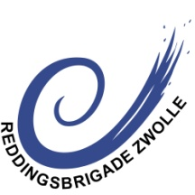
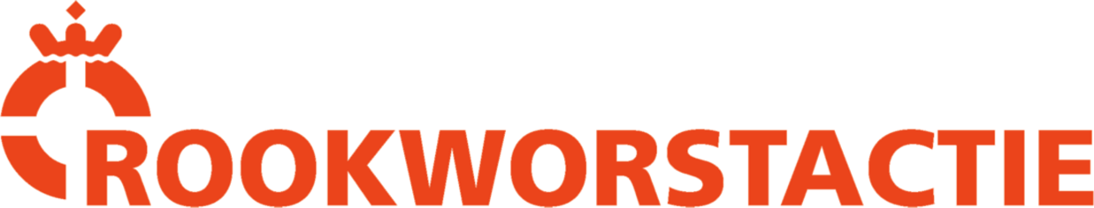
Reddingsbrigade Zwolle organiseert wederom de succesvolle rookworstactie.
Voor een bedrag van € 7,50 krijgt je 3 met goud (+ ster) bekroonde ambachtelijke rookworsten. Deze worsten zijn beoordeeld door een onafhankelijke jury tijdens de Internationale Ambachtelijke Vakwedstrijden Slavakto. Je kunt de worsten per 3 stuks bestellen. Je kunt kiezen uit grove of fijne worsten. De worsten kun je gerust invriezen voor later.
Naam | Straat | Woonplaats | Set fijn | Set Grof | Betaald?
*Meer kolommen op de achterzijde

Lever dit ingevulde strookje samen met het geld in op
10 november in de verenigingsruimte. Op 24 november
kun je de bestelling ophalen. fijn grof

Gegevens Lid Totaal per kolom: ....... .......

Naam: ........................................................... Totaal aantal sets: ....... x €7,50 =

Emailadres: ....................................................

Telefoonnummer: .......................................... Totaal te betalen: ......................................

Naam | Straat | Woonplaats | Set fijn | Set Grof | Betaald?

